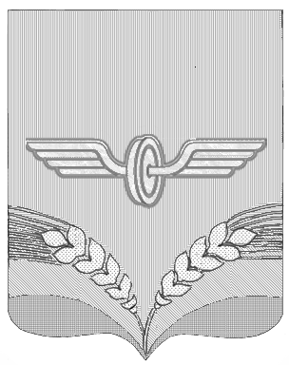

ПРЕДСТАВИТЕЛЬНОЕ СОБРАНИЕ
СОВЕТСКОГО РАЙОНА КУРСКОЙ ОБЛАСТИ
ПЯТОГО СОЗЫВА

Р Е Ш Е Н И Е

от 17.06.2024 года № 86

О согласовании замены дотации на выравнивание бюджетной обеспеченности муниципальных районов дополнительными
нормативами отчислений от налога на доходы физических
лиц в бюджет муниципального района «Советский район» Курской области в 2025 году и плановом периоде 2026 и 2027 годов

В соответствии с частью 5 статьи 138 Бюджетного кодекса Российской Федерации Представительное Собрание Советского района решило:
1. Представительное Собрание Советского района согласно на полную или частичную замену дотации на выравнивание бюджетной обеспеченности дополнительными нормативами отчислений от налога на доходы физических лиц в бюджет муниципального района «Советский район» Курской области в 2025 году и плановом периоде 2026 и 2027 годов.
2. Настоящее решение вступает в силу со дня его подписания и подлежит опубликованию на официальном сайте Администрации Советского района Курской области.

Председатель Представительного
Собрания Советского района
Курской области А.Д.Миронов

И.о.Главы Советского района
Курской области А.Г.Алистратов

